20.04.2020r. (poniedziałek)
Krąg tematyczny: Stop! Zabraniam! Zakazuję! Śmieci w worki się pakuje!
Temat dnia: „Małe sprzątanie wielkiego świata”.
Dzięki zajęciom wasze dziecko dziś: naśladuje czynności związane ze sprzątaniem, ocenia, czy wokół niego panuje porządek czy bałagan, sprzątanie zabawek w pokoju, dziecko ocenia czy wokół niego panuje porządek czy bałagan, sprząta zabawki w pokoju, uczy się słów i melodii piosenki, podaje nazwy rzeczy, które mogą być ponownie wykorzystanie po przetworzeniu, bierze udział w porządkowaniu najbliższego otoczenia

Zaczynamy od gimnastyki powodzenia!
https://www.youtube.com/watch?v=fkLPrLpgs30&list=RDCMUCHnm8gIBa3AvQJfeUc1OkfA&index=4
https://www.youtube.com/watch?v=sXqaZUp2N-w
Miłej zabawy!

Będą nam potrzebne: obiekty do segregowania: puszki, butelki, makulatura itp. przykładowe śmieci: tekturowe pudełko, opakowanie po jajkach, kartoniki po soczkach, gazety, opakowanie po jogurtach, butelki po wodzie mineralnej, butelki szklane, jednorazowe rękawiczki, worki na śmieci, szczotki

- "Wielkie sprzątanie"- zabawa naśladowcza. Dziecko wychodzi na środek pokoju, gestem naśladuje czynność związaną ze sprzątaniem. Rodzic odgaduje. Następnie jest zamiana.

- „Porządek czy bałagan”- przyjrzyjcie się pokojowi pod kątem sprzątania; porządkowanie klocków tematycznie, książek na półkach, gier i układanek. Wspólnie z dzieckiem przyglądamy się pokojowi i przypominamy wyznaczone miejsca dla poszczególnych zabawek. Po skończonej pracy razem z dzieckiem spacerujemy po pokoju i chwalimy jego ciężką pracę

- „Góra śmieci”- burza mózgów, ustalenie co jest do wyrzucenia, a co się może jeszcze przydać ( na konkretnych przykładach). Pokazujemy dzieciom śmieci, rozmawiając z mini zadajemy pytania:
- co to są śmieci?
- co to jest surowiec wtórny?
- do czego można wykorzystać makulaturę, puszki, puste butelki?
Prosimy dzieci o posegregowanie śmieci na dwa rodzaje: do wykorzystania i surowce wtórne. Dzieci same uzasadniają swoje wybory na podstawie własnej wiedzy.

- "Wszystkie dzieci segregują śmieci"- zabawa dydaktyczna. Rozkładamy przed dziećmi na dywanie wcześniej zgromadzone śmieci. Dajemy jeden worek dziecku a jeden sobie. Włączamy muzykę (Zozi- świat w naszych rękach) gdy muzyka gra chodzimy pomiędzy śmieciami na dywanie, gdy muzyka milknie, szybciutko zbieramy śmieci do worka. Zabawa kończy się gdy wszystkie śmieci są zebrane.
Po zabawie zebrane śmieci razem z dziećmi segregujemy i wrzucamy do wcześniej przygotowanych worków z napisami: żółty- plastik, zielony-szkło, niebieski- papier

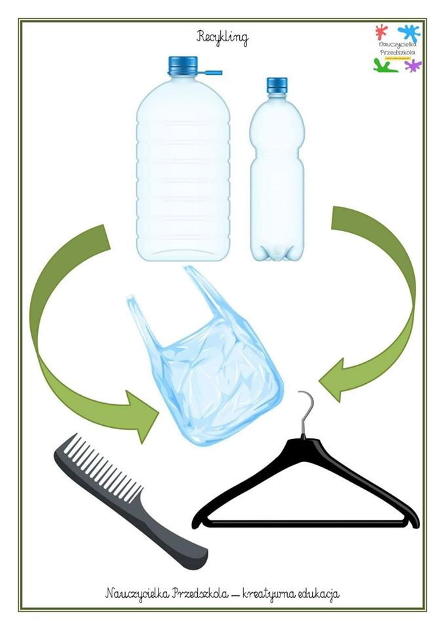
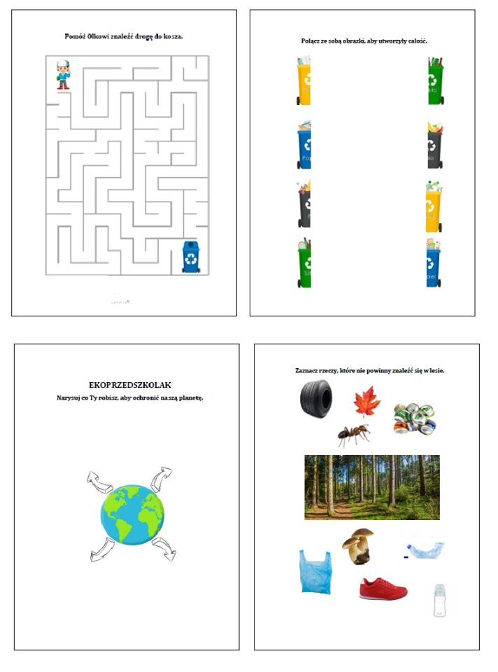
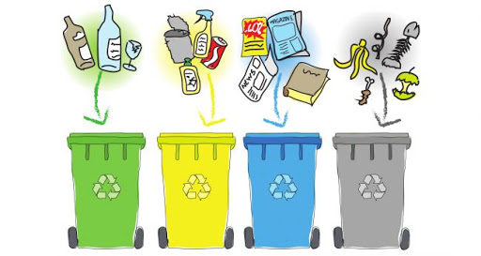

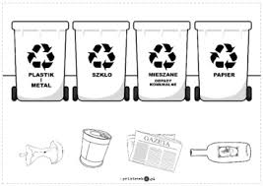

- Nauka piosenki
https://www.youtube.com/watch?v=pRNtFXew_VE&fbclid=IwAR19q611iqt_k81Spa3kIL4ghfuGqSfomCOhTpGkCnnJR41QFpWy0-M8RTU

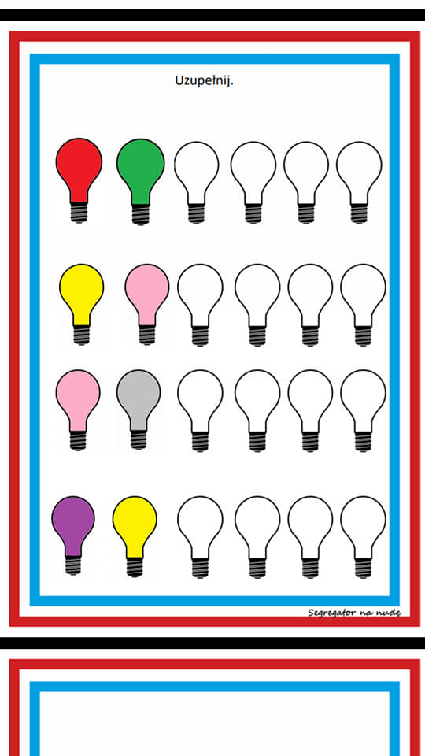

- A teraz czas na odpoczynek! Drogie przedszkolaki pędźcie na podwórko bo jest już piękna pogoda. Jak znajdziecie jakieś śmiecie to już wiecie do którego pojemnika popędzić by je wrzucić do dzieła!

